Plans de gestion des sites LIFE Elia

UG:UM209 - Circuit: 70.333: pylône 119 au 122
Nom complet de l'UG: VILLEROUX/HERBAIMONT/FORRIERES SNCB/ON 70KV LI

Action LIFE: Verger : 3 polygone(s) (0.28 ha)
Autres actions LIFE sous cette/ces portée(s): Fauche; Prairie fleurie; Lisière; Mare

Commune(s): Tenneville

Triage(s) DNF concerné(s): La Converserie (HERMAN Sébastien - GSM: 0473/94.61.67)

Cantonnement(s) DNF concerné(s):NASSOGNE (084/37.43.10)
Info actualisées sur Le portail environnement de Wallonie

Gestionnaire (+ Propriétaire):
ID | Gestionnaire | Propriétaires
SP_82 | DNF | Commune De Sainte-Ode
SP_81 | DNF | Commune De Sainte-Ode
SP_402 | DNF | Commune De Sainte-Ode
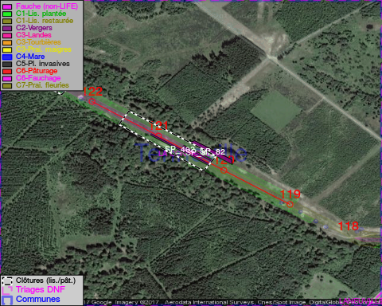

GESTION:

Objectif à long terme :

Arbres développés couvrant le sol (à dégager ou retailler très occasionnellement).

Tous les aménagements ont été terminés en July 2013

Détail par portée
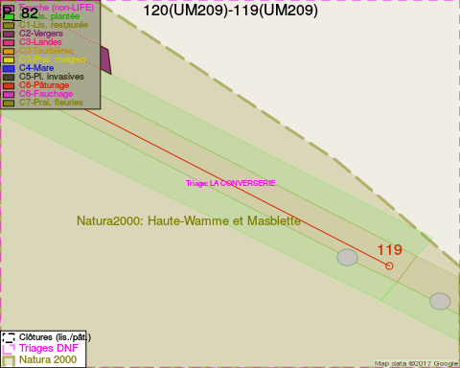
Adresse propriétaire:
- [SP_82] Commune De Sainte-Ode: Amberloup 113a Sainte-Ode
- [SP_81] Commune De Sainte-Ode: Amberloup 113a Sainte-Ode
- [SP_402] Commune De Sainte-Ode: Amberloup 113a Sainte-Ode
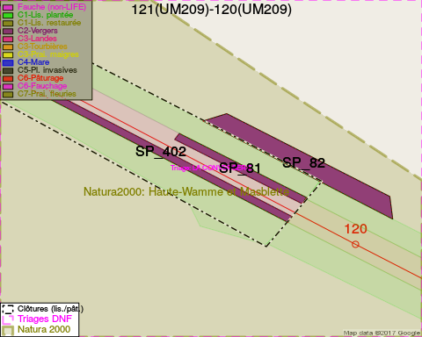
Adresse propriétaire:
- [SP_82] Commune De Sainte-Ode: Amberloup 113a Sainte-Ode
- [SP_81] Commune De Sainte-Ode: Amberloup 113a Sainte-Ode
- [SP_402] Commune De Sainte-Ode: Amberloup 113a Sainte-Ode
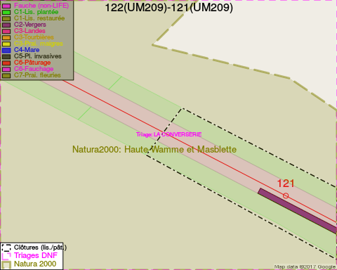
Adresse propriétaire:
- [SP_82] Commune De Sainte-Ode: Amberloup 113a Sainte-Ode
- [SP_81] Commune De Sainte-Ode: Amberloup 113a Sainte-Ode
- [SP_402] Commune De Sainte-Ode: Amberloup 113a Sainte-Ode

Document réalisé le 01/02/2017

